**Experiment3**

1. 教材P65第1题

计算：

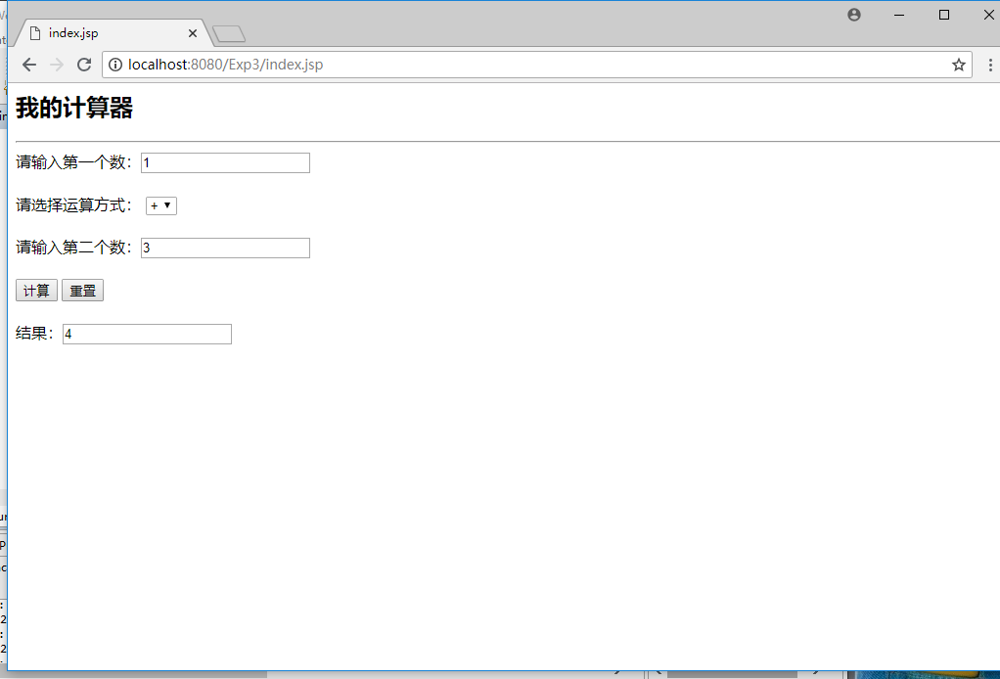

重置：

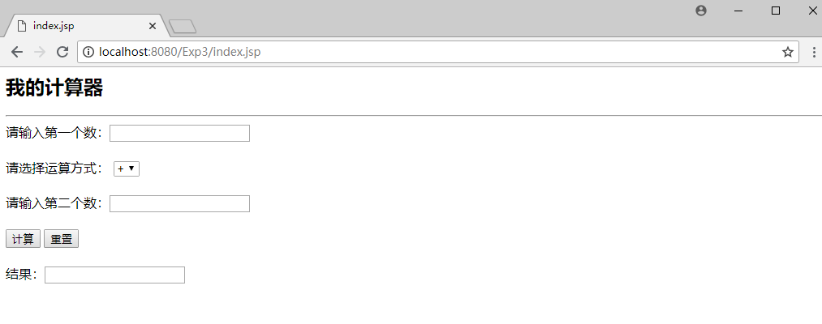

除数为0时：

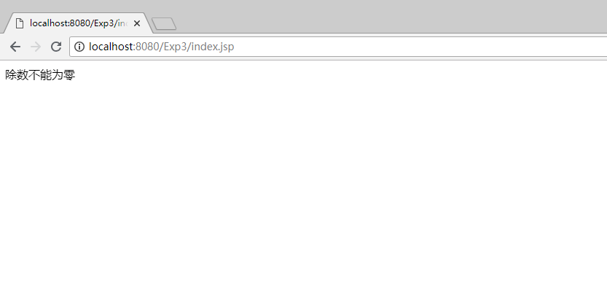

2.教材P65第2题

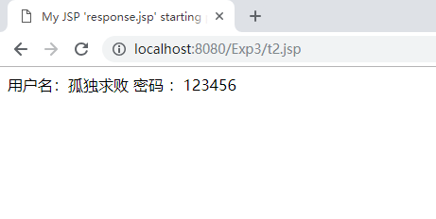

3.教材P65第3题

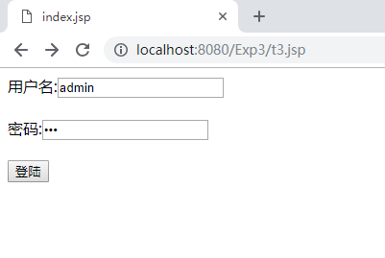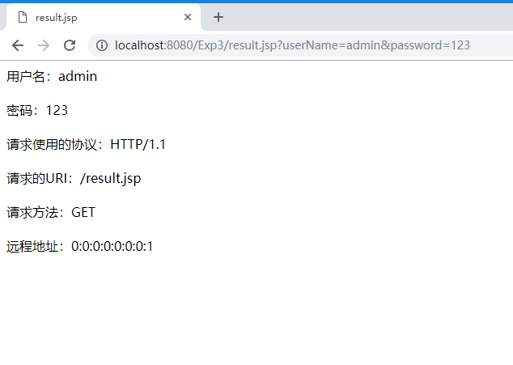

4.教材P65第4题

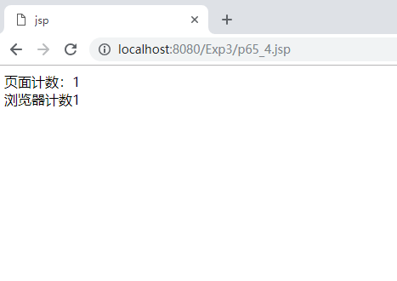

5.教材P90第1题

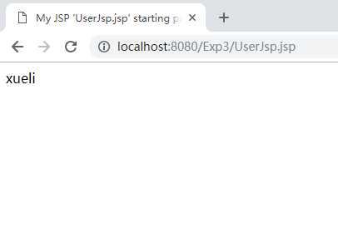

6.实训五 应用JavaBean实现购物车

介绍用JavaBean实现一个简单购物车，能够实现选择商品、增加商品数量、添加新商品、结算、清空购物车等功能。

运行首页后显示商品列表。选择浏览的商品后，打开该商品页。若要购买该商品，则选择“加入购物车”，然后可以选择“查看购物车”，即可直接前往购物车查看购物车中有哪些商品。或者也可以选择“返回商城”继续浏览其它商品。在购物车中还可随时回到商城继续购物，或者增加、减少商品数量，当然也可以删除某种商品。

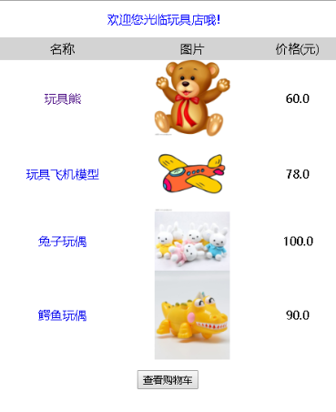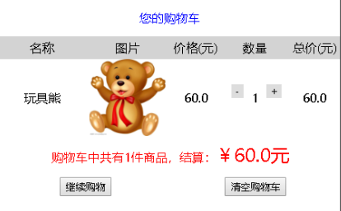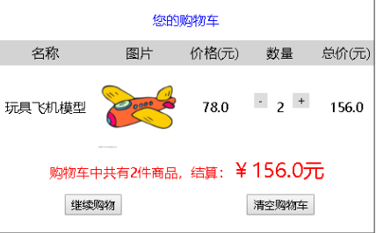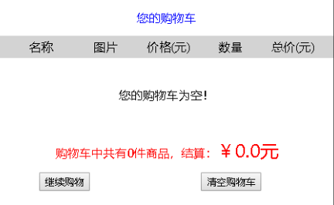

7.利用JavaBean实现用户登陆功能

参考：<https://blog.csdn.net/wind14/article/details/57082919>

输入用户名admin

输入密码123456

登录

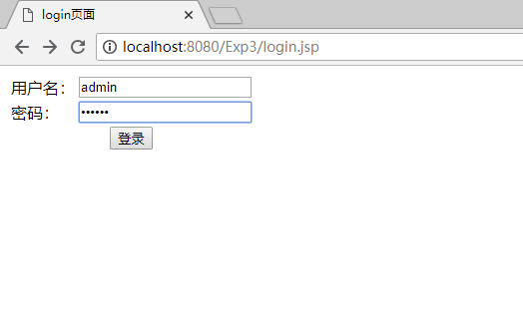

登录成功跳转到doLogin.jsp

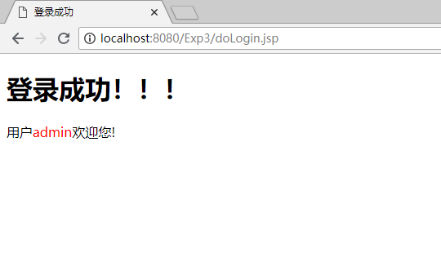

密码或用户名输入错误

登录失败

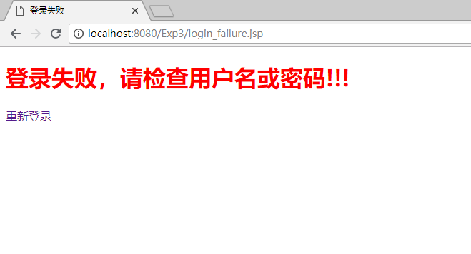

重新登录

